- 实验目的及内容
选择一个主题，用CHM制作工具完成一个帮助文件的制作。
可以选择的主题包括（但不限于）：
1.按年月周排列的个人活动记录或书信、日记等
2.按时间或者字母分类并排序的单词及例句
3.按时间或者文章类别进行分类的英语短文
4.按时间或知识分类的某门课程的学习笔记
5.你开发的某个实际软件的帮助
6.其它可以排序或分类的小知识、小tips等。

- 实验原理及基本技术路线图（方框原理图或程序流程图）
English idioms文件加下有5个html文件，如下图所示，可通过CHM文档制作工具将其制作为CHM文档，本实验采用Easy CHM软件来制作。
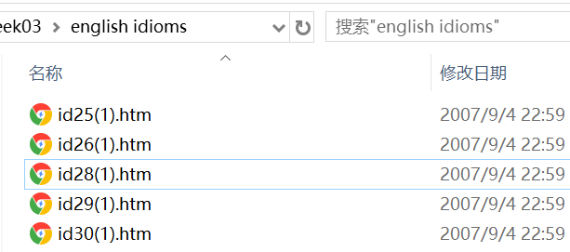

- 所用仪器、材料（设备名称、型号、规格等或使用软件）
计算机一台、Easy CHM软件

- 实验步骤、及实验过程原始记录
1. 下载、安装Easy CHM软件；
2. 将要制作成CHM格式的帮助文档导入软件中，如下图：
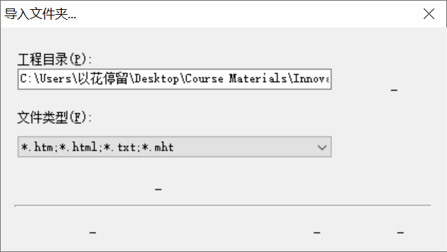
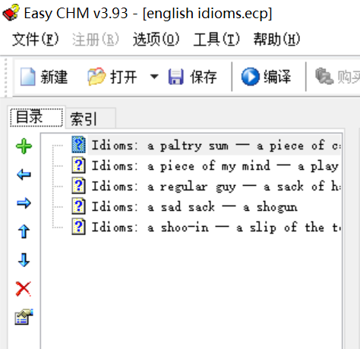
3. 编译：先点击编译按钮，按照提示修改信息和选择路径，最后点击生成按钮生成；
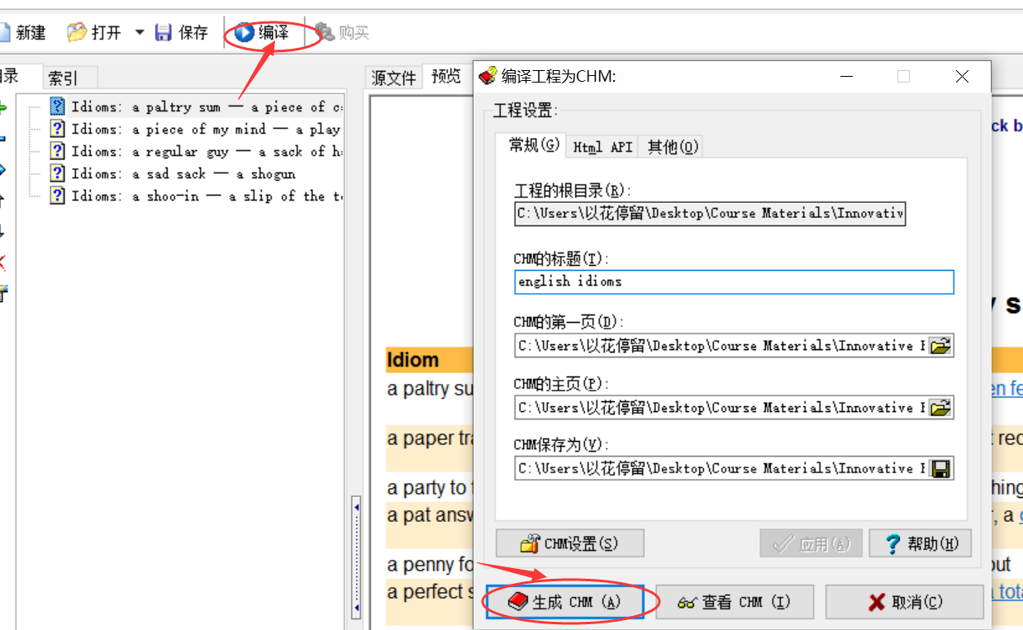
4. 生成CHM文档
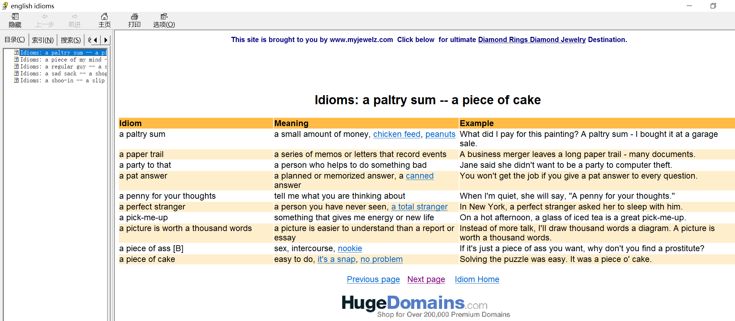

- 实验结果、分析和结论
良好的软件帮助文档可以帮助用户快速熟悉软件，减少用户学习使用软件的成本，CHM文件是常用的帮助文档格式，制作CHM的工具很多，例如Power CHM、Quick CHM和Easy CHM等等。通过这次实验，我掌握了平时看到的帮助文档的制作方法。

